**Robust und wegweisend kompakt: Der neue R35K Board-to-FPC Steckverbinder für die Wearables von morgen**

Im Vergleich zu herkömmlichen Konnektoren spart der neue R35K Steckverbinder fast exakt die Hälfte an Platz auf der Leiterplatte ein – ist aber durch den Einsatz bewährter Technologie genauso zuverlässig im fordernden Einsatz von Smartwatches & Co.

München, September 2021

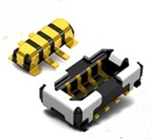Platzsparend gebaut und äußerst hart im Nehmen, was Vibrationen und andere physikalische Einwirkungen anbelangt - zusammenfassend wären das die

entscheidenden Anforderungen an Bauteile moderner Wearables wie Smartwatches, Kopfhörer, Hörhilfen oder tragbare medizinisch-diagnostische Geräte.

In diesem Wachstumsmarkt punktet, wer hohe Funktionalität und Zuverlässigkeit in schlanker Designästhetik unterbringt.

Vor diesem Hintergrund dürfte die neue R35K Serie von Board-to-FPC Steckverbindern von Panasonic Industry großes Interesse wecken, sorgt sie doch für bis zu 49% eingespartem Platz auf der Leiterplatte. Effizienter Umgang mit Bauraum ist eben nicht nur eine Frage kompakter Batterien, Schalter oder Sensoren, sondern auch cleverer Verbindungen. Und das gilt mitnichten nur für das Angebot an modernen Wearables, sondern auch für andere Anwendungen, etwa in der industriellen Sensorik.

Bei der R35K Serie sind die 4 oder 6 Pins beidseitig ausgeführt und somit auch von nur einer Seite kontaktierbar. Umständliche Leiterbahnenlayouts lassen sich so unkompliziert vermeiden. Carsten Wieber von Panasonic Industry Europe in Ottobrunn bei München betont, dass all dies keinesfalls zu Lasten der funktionalen Zuverlässigkeit und Robustheit der Konnektoren geht: „Obwohl der R35K bei einer Breite von nur 1,3mm gerade einmal auf eine Steckhöhe von 0,6mm kommt, konnte das bewährte TOUGH Contact System von Panasonic auch hier ohne Abstriche eingesetzt werden. Das bedeutet, die Verbinder sind konstruktiv in der Lage, Stöße und Vibrationen effektiv abzufedern und in sich aufzunehmen. Sie machen also zuverlässig alles mit, was mit einem Wearable im täglichen Gebrauch so widerfahren kann.“

Auch mit Blick auf das Handling höherer Lasten ist der kleine Steckverbinder ganz groß und überzeugt am Stromanschluss mit bis zu 3A, am Signal-Terminal mit 0.3A. Gute Nachrichten - etwa für kurze Akku-Ladezeiten.

Die Perfomance stimmt, die Platzersparnis ist erheblich – hier ist der R35K noch einmal im Vergleich zu einem konventionellen Verbinder illustrativ dargestellt:

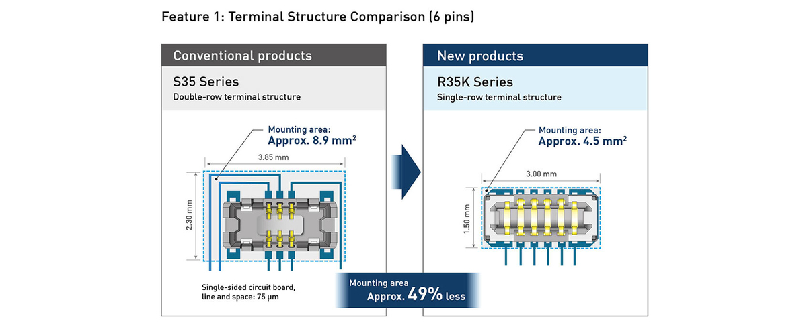

Mehr zum R35K, seinen Eigenschaften und Anwendungsbereichen finden sie auf der [Produktseite bei Panasonic Industry](https://industry.panasonic.eu/products/components/connectors/industrial-connectors/r35k-board-fpc-connector).

**Über Panasonic**

Die Panasonic Corporation ist ein weltweit führendes Unternehmen in der Entwicklung verschiedener elektronischer Technologien und Lösungen für Kunden in den Bereichen Unterhaltungselektronik, Haushalt, Automobil und B2B. Das Unternehmen, das 2018 sein 100-jähriges Bestehen feierte, hat global expandiert und betreibt heute 522 Tochtergesellschaften und 69 assoziierte Unternehmen weltweit und verzeichnete im Geschäftsjahr zum 31. März 2021 einen konsolidierten Nettoumsatz von 54,02 Milliarden Euro. Das Unternehmen ist bestrebt, durch bereichsübergreifende Innovationen neue Werte zu schaffen, und nutzt seine Technologien, um ein besseres Leben und eine bessere Welt für seine Kunden zu schaffen. Für weitere Informationen über Panasonic:

<http://www.panasonic.com/global.>

**Über Panasonic Industrie Europa**

Die Panasonic Industry Europe GmbH ist Teil des Weltkonzerns Panasonic und bietet in Europa Produkte und Dienstleistungen im Bereich Automotive und Industrie an. Als Partner im industriellen Bereich erforscht, entwickelt, produziert und liefert Panasonic Technologien, die die Ideologie "A better life, a better world" unterstützen.

Das Portfolio des Unternehmens reicht von elektronischen Schlüsselkomponenten, Geräten und Modulen bis hin zu kompletten Produktionslösungen und Ausrüstungen für Fertigungslinien in einer Vielzahl von Branchen. Panasonic Industry Europe ist Teil des globalen Unternehmens Panasonic Industrial Solutions. Mehr über Panasonic Industry Europe: <http://industry.panasonic.eu>